**Mercredi après-midi,**

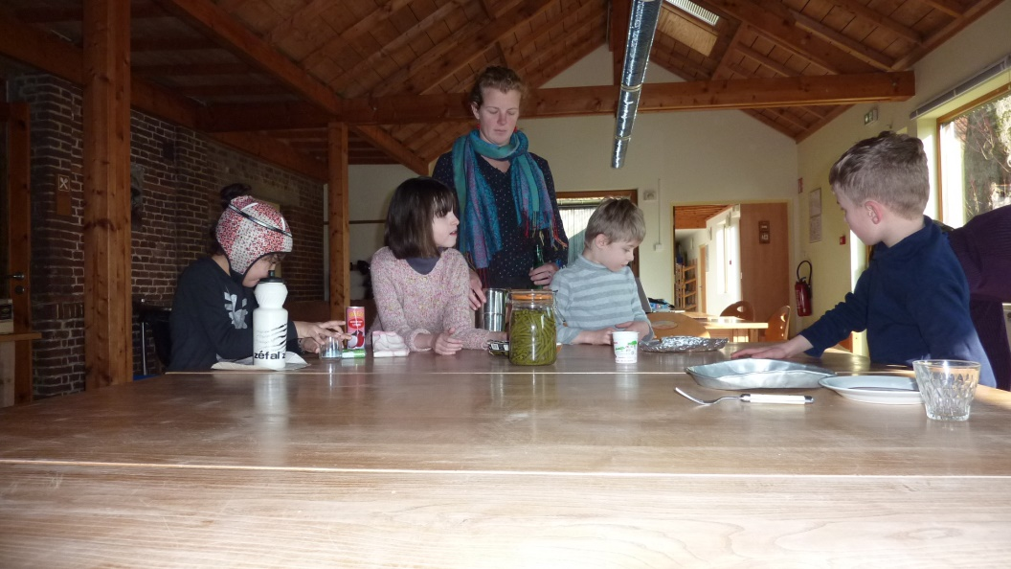

Cette après –midi, nous avons appris à faire du tri.

Ensuite nous avons fait les petits chimistes :

Nous avons fait du dentifrice bio, du savon sans rinçage et de la crème à récurer

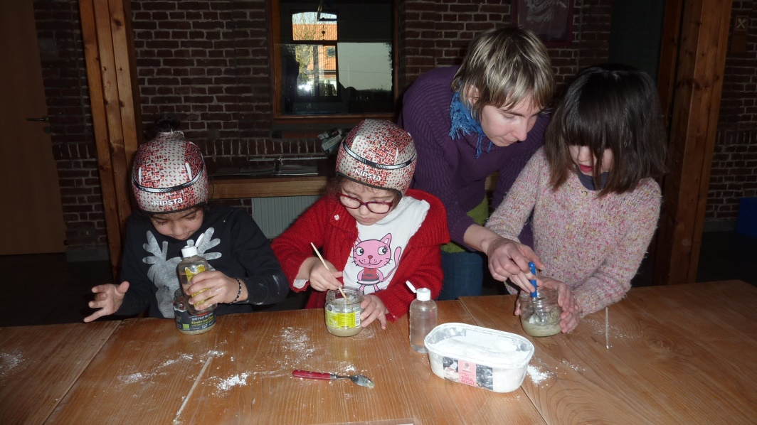

Et à demain…

01/03/2018